Мастер-класс с родителями «Знакомство с программируемым мини-роботом «Bee-bot Умная пчела»

Цель: **Познакомить родителей старшей группы с программируемым роботом**«**Bee- bot” Умная пчела**.

Задачи:показать важность работы по развитию мышления, познавательных навыков у детей дошкольного возраста; поделиться с **родителями** методами использования **программируемого мини- робота***«****умная пчела****»*, способствовать желанию **родителей** применять полученные знания на практике в домашних условиях.

Здравствуйте, уважаемые **родители**. Сегодня я **познакомлю** вас с возможностями использования **мини-робота Bee-bot** для формирования основ начального **программирования** и покажу некоторые приемы работы с ним. Но для начала предлагаю вам посмотреть на **программируемую пчелу** и ответить на вопрос *«Сложно ли управлять данным устройством?»*

Да, действительно **мини-робот Bee-bot** достаточно прост в управлении. Дизайн игрушки напоминает **пчелу** со сложенными крыльями, желтое тело с черными полосками. Он прекрасно подходит для применения в дошкольных учреждениях, для детей от 3 до 7 лет. С помощью данного устройства дети могут с легкостью изучать **программирование**, задавая роботу план действий и разрабатывая для него различные задания *(приключения)*. В процессе игры с умной **пчелой**, у детей происходит развитие логического мышления, мелкой моторики, коммуникативных навыков, умения работать в группе, умения составлять алгоритмы, пространственной ориентации, словарного запаса, умения считать. Создавая **программы для робота***«****Bee-Bot****»*, выполняя игровые задания, ребенок учится ориентироваться в окружающем его пространстве. Овладев логическими операциями, ребенок станет более внимательным, научится мыслить ясно и четко, сумеет в нужный момент сконцентрироваться на сути проблемы, убедить других в своей правоте.

На спинке и брюшке *«****пчелы****»* расположены элементы управления роботом.

Вперед

Назад

Поворот налево на 90° *(как по часовой стрелке, так и против)*

Поворот направо на 90°

II Пауза продолжительностью

1 секунда (возможно задать паузу после выполнения одной команды перед началом другой)

Х Очистить память (перед тем как **программировать пчелу** на следующие действия, нужно очистить память)

GO Запустить **программу**(как только задан маршрут передвижения **пчелы нажимаем кнопку ГОУ**)

Если Вы нажимаете кнопку *«Вперед»*, то робот продвигается вперед на один шаг *(15 см)*. При включении кнопки *«Назад»*, *«****пчела****»* отодвигается на один шаг *(15 см)* назад. При использовании *«Поворот налево на 90°»* и *«Поворот направо на 90°»* пчёлка не продвигается на плоскости, а только разворачивается в ту или иную сторону на 90°. Это обстоятельство следует учитывать при составлении **программы действий для робота**.

Игрушка обладает памятью на 40 шагов, что позволяет создавать сложные алгоритмы. Робот издает звуковые и световые сигналы, тем самым привлекая внимание ребенка и делая игу ярче.

Работа с умной **пчелой** начинается всегда с команды *«очистить»*, иначе наша **пчелка запомнит и старую программу и новую**. Затем с помощью стрелок задаётся маршрут. После установки устройства на отправную точку, нажимаем кнопку *«Старт»*. На одном коврике одновременно могут перемещаться до 4 роботов.

Для обыгрывания различных образовательных ситуаций с роботом **Bee-bot** мы используем специальные тематические коврики:

Коврик *«Винни – пух и Пятачок»* с изображениями персонажей из мультфильма.

Коврик *«Цвета и формы»*. Развивает познавательную активность детей, пространственную ориентировку, восприятие цвета, формы, величины.

Коврик *«Животные Африки»* **знакомит** детей с мультфильмом *«Айболит»*, **знакомит** детей с названиями животных Африки.

Но самый вариативный коврик, это базовый. На нём нет изображений, но он разделён на сектора. Один сектор, это 1 шаг пчёлки. Возможности этого коврика безграничны, он позволяет решать образовательные задачи по любой тематике.

Ассортимент игровых полей-ковриков регулярно пополняется, кроме того, игровые поля можно создать самим в зависимости от цели занятия или интересов детей.

Предлагаю и вам немного поиграть с **мини-роботом**.

Игра *«Пропавшие цвета»*

Я хочу пригласить сюда 3х участников. Мы поиграем с тематическим ковриком *«Цвета и формы»*.

«В одной сказочной стране, жила-была **пчелка**. Звали ее Полосатик… Однажды она отправилась путешествовать, но когда она пролетала над цветочной поляной, то очень расстроилась.

Хотите узнать почему? Тогда внимание на экран.

Что же случилось? *(ответы)*

Чем мы можем помочь пчёлке? *(ответы)*

Как вы думаете, кто нам может в этом помочь? *(ответы)*

Я думаю что нам помогут наши умные **пчелки**, они найдут пропавшие цвета. Но **пчелки у нас не обычные**, сами по себе они двигаться не могут, и мы должны им помочь. Чтобы наша **пчелка** могла передвигаться мы должны ее **запрограммировать**. Одна клеточка – это один шаг, сколько нам нужно шагов – столько раз мы нажимаем кнопку со стрелочкой *«вперед»*. Если нам нужно повернуть, то мы нажимаем стрелочку *«направо»* или *«налево»*, но не забываем что, нажимая кнопку со стрелочкой *«направо»* или *«налево»* пчёлка не продолжает движение, а только делает поворот на 90°. После того как мы задали нужную **программу нажимаем***«старт»*.

Нам нужно собрать такие цвета: красный, синий, жёлтый и зелёный. Нашими отправными точками будут круги, а конечными – треугольники.

Посмотрите, как я задам маршрут передвижения **пчелы** к треугольнику зелёного цвета…. Зелёный цвет мы нашли. Теперь осталось собрать красный, синий и жёлтый цвета *(выполняют задание)*.

Посмотрите, сказочная полянка засияла красками. Значит с заданием мы справились и помогли пчёлке?

Молодцы. Спасибо.

Сейчас мы вам продемонстрировали образовательную ситуацию для младшего дошкольного возраста. Следующая ситуация для детей старшего дошкольного возраста. Приглашаю двух участников.

Игра *«****Прогулка по зоопарку****»*

Цель: создать условия для познавательного развития детей, развития логического мышления, коммуникативных навыков и пространственной ориентации тематический коврик *«Зоопарк»*, карточки с загадками.

Ход игры Ведущий рассказывает детям, что **Пчелка** решила посетить зоопарк, но, к сожалению, она ничего не знает про животных. Детям предлагается выступить в роли экскурсоводов. Ведущий задает детям загадки про животных. Ребёнок, отгадавший загадку, должен проводить **Пчелку** до этого животного и рассказать о нём. Загадки:

Посмотрите, детвора, в клетке топает гора. Это серый чужестранец. Он индус иль африканец. Зверь трубит из клетки гулко, хоботом хватает булку. *(Слон)*

Полюбуйтесь поскорей! Перед вами - царь зверей, Всколыхнулась чудо-грива, шелковиста и красива. *(Лев)*

Вот лошадки, все в полосках, Может быть, они в матросках? Нет, они такого цвета. Угадайте, кто же это? *(Зебры)*

Летом гуляет, зимой отдыхает. *(Медведь)*

С виду грозный этот зверь, но не злобный он, поверь. На носу огромный рог. Кто же это? *(Носорог)*

С длинной шеей великан - житель африканских стран. Не поместится зверь в шкаф. Как зовут его? *(Жираф)*

Этот мишка бело-черный. Он доверчивый, незлобный. Очень редко встретишь, правда, мишку по прозванью. *(панда)*

Молодцы. Спасибо. Присаживайтесь.

Вот так мы играем, формируя у детей основы начального **программирования**.

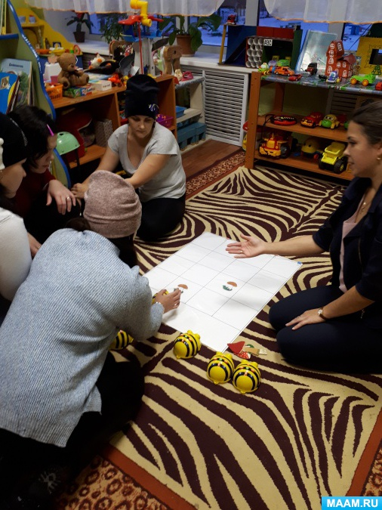

[+❤ В Мои закладки](javascript:void(0);)

